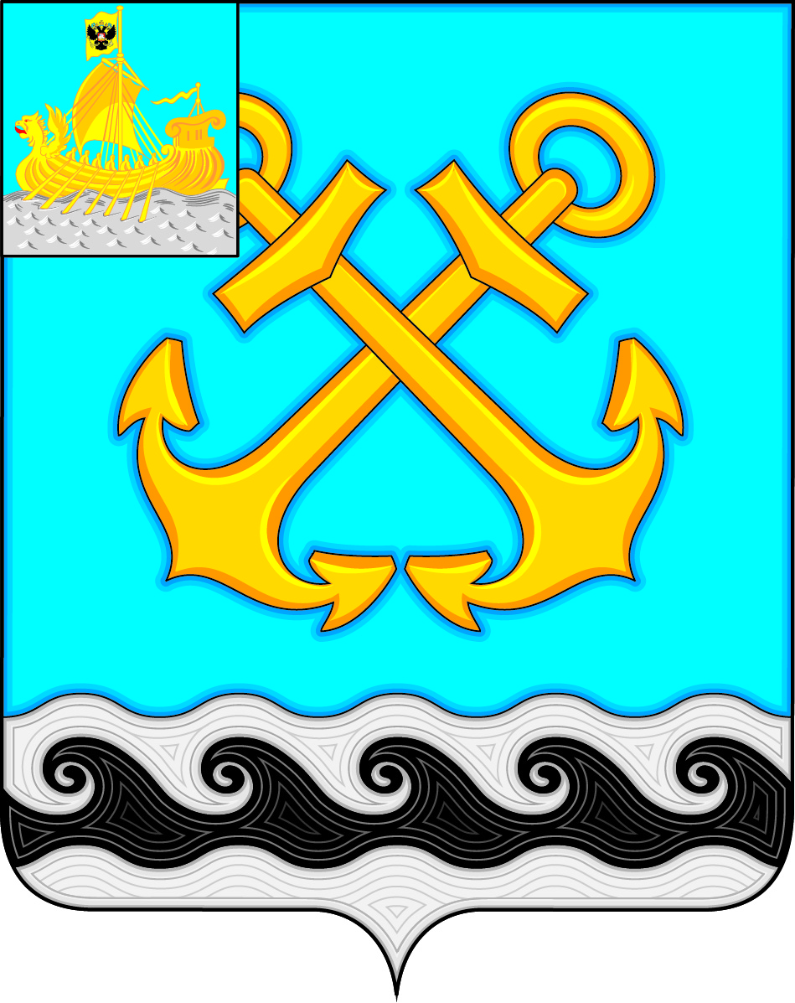
АДМИНИСТРАЦИЯ ЧЕРНОПЕНСКОГО СЕЛЬСКОГО ПОСЕЛЕНИЯ
КОСТРОМСКОГО МУНИЦИПАЛЬНОГО РАЙОНА
КОСТРОМСКОЙ ОБЛАСТИ
П О С Т А Н О В Л Е Н И Е

15 июля 2020 года №59 п.Сухоногово

О частичном снятии ограничений в учреждении культуры на территории Чернопенского сельского поселения

На основании постановления губернатора Костромской области №130 от 10.07.2020 года «О внесении изменений в постановление губернатора Костромской области от 04.04.2020 №45», Устава муниципального образования Чернопенское сельское поселение Костромского муниципального района Костромской области, в целях обеспечения санитарно-эпидемиологического благополучия населения в связи с распространением новой коронавирусной инфекции (COVID-19):

1. Разрешить МКУ ЦКМ «Сухоноговский» работу кинозала, клуба «Любители бильярда» при соблюдении следующих условий:
1.1. обработка инвентаря после каждого занятия;
1.2. «входной фильтр» для посетителей с проведением контроля температуры тела;
1.3. организовать при входе места обработки рук кожными антисептиками, предназначенными для этих целей;
1.4. обеспечить контроль за соблюдением масочного режима посетителями, работу персонала в средствах индивидуальной защиты (маски, перчатки);
1.5. обеспечить соблюдение социальной дистанции на расстоянии не менее 1,5 метра при нахождении посетителей и сотрудников в кинозале, фойе;
1.6. осуществлять реализацию кинобилетов для посетителей кинотеатров в кинозалах с учетом организации рассадки зрителей не менее одного метра (соблюдение норм социальной дистанции), за исключением кинозрителей, являющихся членами одной семьи;
1.7. не допускать употребление посетителями пищи на территории кинозала, фойе;
1.8. обеспечить выполнение рекомендаций Федеральной службы по надзору в сфере защиты прав потребителей и благополучия человека с целью недопущения заноса и распространения новой коронавирусной инфекции в соответствующей сфере деятельности.

2. Признать утратившим силу постановление администрации Чернопенского сельского поселения от 12.05.2020 №44 «О закрытии для посещения граждан учреждений культуры и спорта на территории Чернопенского сельского поселения».

3. Настоящее постановление вступает в силу с момента подписания и подлежит опубликованию на официальном сайте.

Глава Чернопенского
сельского поселения Е.Н.Зубова

